Zdalne nauczanie – grupa „Biedronki”- 02.12.2021 r.


Witam Was kochane Biedroneczki !
Mam dla Was zadanie na dziś na temat znaczków pocztowych. Jednak na miły początek dnia zapraszam o zabawy ruchowej z pokazywaniem. Proszę kliknąć w poniższy link:
https://www.youtube.com/watch?v=x7Wc4Rj22jI

1. Prosimy Rodziców o przeczytanie wierszyka:

"Znaczek pocztowy"

Rozmowa na temat wiersza:
- Co trzeba naklejać na listach i paczkach?
- W którym miejscu na kopercie naklejamy znaczek?
- (należy pokazać w którym miejscu na kopercie naklejamy znaczek pocztowy)
- Jak wyglądają znaczki, co przedstawiają?

- Zabawa dydaktyczna - „Znaczki pocztowe”

Dziecko ogląda obrazek różnych znaczków pocztowych.
- Zastanawia się, czym się różnią, dlaczego mają ząbki na brzegach?
- Jakie są cechy wspólne na różnych znaczkach: np. kraj, cena, biała oblamówka.
- Co przedstawiają znaczki? np. sportowców, rośliny, zwierzęta.
Rodzic prosi, żeby dziecko podzieliło znaczki na grupy według własnych kryteriów. Wspólne omówienie wyników pracy
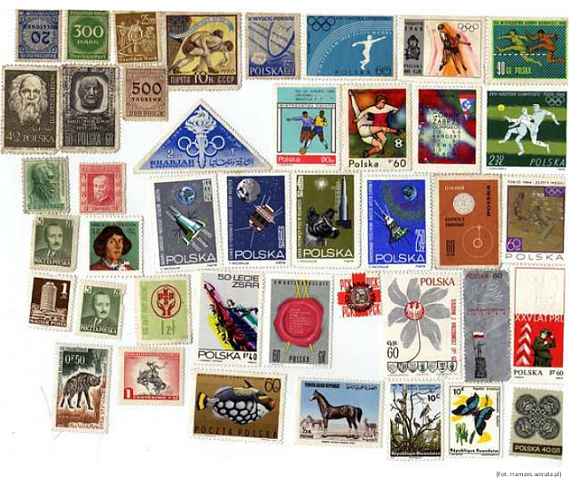
Zadanie dla chętnych dzieci: praca plastyczna

https://przedszkolankowo.pl/wp-content/uploads/2017/10/KARTY-PRACY-1.pdf

POWODZENIA ;-)
CZEKAMY NA FOTORELACJĘ;-)

